Әлкилеләр Казанда авыл хуҗалыгы ярминкәсендә.

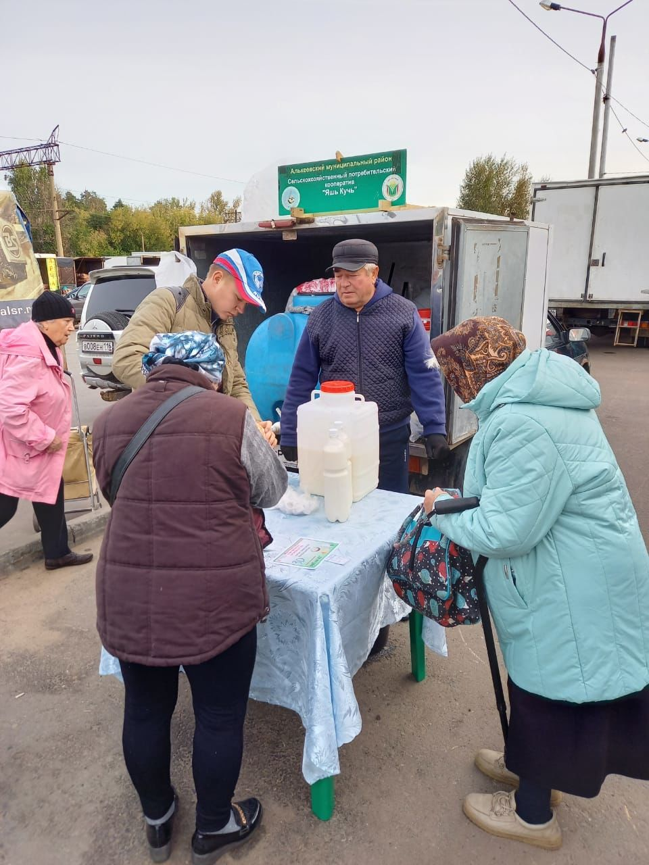
Узган еллардагы кебек үк, кала халкы Әлки җитештерүчеләре алып килгән ит һәм сөт ризыкларын, бәрәңгене, бүтән яшелчәләрне, балны, ярмаларны, бөртекне бик яратып сатып алдылар.

